文化位階與歧視
- 建議搭配之教學主題：
- 現行課綱─多元文化社會 (高一 第1冊第8課)
- 108課綱─主題D.民主社會的理想及現實「c.多元文化」
- 教學時間：50分鐘
教學理念
文化是人類的生活方式的集合系統，不同族群共享的文化不同，使學生具有多元文化相關的思辨能力是教育的目標之一，在台灣有許多外籍人士提供勞動力或成為台灣的配偶，為了讓學生了解外籍人士的處境，透過許多外籍移工與外籍配偶相關的新聞與故事，使學生進一步感受外籍人士在異地生活的感覺，期待學生了解、接納、欣賞各種不同文化背景的人們。
教學目標

認知目標
- 能知道台灣外籍人士
- 能理解文化位階會產生不平等
- 能明白我族中心主義的意義

技能目標
- 能辨別外勞與移工在名詞上的意義
- 能解釋文化位階與上層階級的關係
- 能分析外籍移工在台灣的處境
情意目標
- 能肯認不同文化背景的人
- 能同理外籍人士受歧視的感覺
- 能具有尊重不同族群同胞的情懷
參考資源

參考書目

顧玉玲，回家，印刻出版社，2014年。

張郅忻，我家是聯合國，玉山出版社，2013年。

外籍配偶、四方報，離/我們的買賣，她們的一生，時報出版，2013年。

逃跑外勞著、四方報編譯，逃：我們的寶島，他們的牢，時報出版，2012年。

顧玉玲，我們：移動與勞動的生命記事，印刻出版社，2008年。

藍佩嘉，跨國灰姑娘：當東南亞幫傭遇上台灣新富家庭，行人出版社，2008年。

夏曉鵑，不要叫我外籍新娘，左岸文化，2005年。

參考資料
- 勞動臺北電子報第26期，《盛夏的開齋節—用尊重包容關懷外籍移工》，取自https://web.bola.taipei/EDM2/Epaper/Epaper_in.aspx?id=74&chk=cfd9388d-a789-4549-9b76-666dc8c50afe&param=pn%3D2。
- 鄭閔聲，《開放面對外勞慶典 給台鐵一個讚》，今周刊，第921期，取自http://www.businesstoday.com.tw/article/category/80392/post/201408140013。
- 勞動部勞動力發展署，外籍勞工工作政策，2018年3月22日，取自https://www.wda.gov.tw/cp.aspx?n=1C6028CA080A27B3。
- 勞動統計查詢網-外籍工作者－產業及社福外籍勞工人數，取自http://statdb.mol.gov.tw/statis/jspProxy.aspx?sys=210&kind=21&type=1&funid=q13016&rdm=3keiBUad。
- 內政部移民署-外籍配偶人數與大陸(含港澳)配偶人數按證件分，取自https://www.immigration.gov.tw/ct.asp?xItem=1352321&ctNode=29699&mp=1。
- 內政部-107年第7週內政統計通報(106年移民照顧輔導以「居留定居」諮詢服務占5成7最多)，取自https://goo.gl/S75g1t 。
- 藍佩嘉，《種族歧視修辭學》，2005年4月8日，中國時報觀念平台，取自http://homepage.ntu.edu.tw/~pclan/columns/05-racism.html。
- 中央社，《外配正名 謝立功：統稱新住民》，2012年5月21日，取自http://www.epochtimes.com/b5/12/5/21/n3593813.htm。
- 聯合影音新聞，《高中課綱出現「印傭」 社團抗議歧視》，2015年5月19日，取自https://video.udn.com/news/318406。
- 中央通訊社，《國內行蹤不明外勞已突破五萬 監察院糾正移民署》，2018年8月9日，取自http://www.cna.com.tw/news/aipl/201808090261-1.aspx。
- 關鍵評論網，《「逃跑外勞」有歧視意味，移民署長：應改稱「失聯外勞」》，2017年9月19日，取自https://www.thenewslens.com/article/79046。
- 中央社，《逃逸越勞多 越駐台代表：與仲介費有關》，2017年9月19日，取自http://www.cna.com.tw/news/aipl/201709190171-1.aspx。
- 【鏡相人間】他為什麼要逃—越南移工阮國非之死專題之二，2017年10月10日，取自https://www.mirrormedia.mg/story/20171006pol011/。
- 蔡崇隆，《移工人權是台灣文明的真實指標》，報導者評論，2017年4月14日，取自https://www.twreporter.org/a/opinion-migrant-workers-right-taiwan-civilized-indicators。
- 中時電子報，《北市外勞勞資爭議 雇主管理最多》，2018年2月6日，取自https://goo.gl/XGkBES。
- 蘋果日報，《北市上半年外勞爭議775件 雇主少付267萬元》，2017年7月26日，取自http://www.appledaily.com.tw/realtimenews/article/new/20170726/1169228/。
- 中央通訊社，《美國務院人權報告 關切台外勞議題》，2018年4月21日，取自http://www.cna.com.tw/news/firstnews/201804210007-1.aspx。
- 信傳媒，《台灣多「血汗外奴」 年年被國際點名勞權意識不足》，2018年4月29日，取自https://www.cmmedia.com.tw/home/articles/9664。
- 自由時報，《台泰勞工會議落幕 達成4大共識》，2018年7月20日，取自http://ec.ltn.com.tw/article/breakingnews/2494610。
- 台北市新移民專區http://nit.taipei/np.asp?ctNode=53372&mp=102161。
- 聯合新聞網，《三年前62%去年76% 新住民就業媒合率衝高》，2018年2月17日，取自https://udn.com/news/story/7314/2984098。
- 聯合新聞網，《一張圖表看新住民二代國中生 占比創新高》，2018年6月14日，取自https://udn.com/news/story/7266/3199679。
- 中央社，《為新課綱暖身52前導校試辦新住民語文課》，2018年8月15日，取自https://www.nownews.com/news/20180815/2801521/。
- 陳貞樺，《移工來台生存守則：要乖、要奴、要聽話》，報導者網站，取自https://www.twreporter.org/a/migrant-worker-life。

影片連結
- 關鍵評論網，《一分鐘看台北車站的移工開齋節》，取自https://www.youtube.com/watch?v=oBd4LTMBsBY。
- 關鍵評論網，《動畫：移工怎麼來》，2015年9月28日，取自https://www.youtube.com/watch?v=dZA7LLpvC_s。

阮金紅、蔡崇隆，《再見 可愛陌生人》，取自

https://www.youtube.com/watch?v=btxMGvpN7WE(預告片)

https://www.youtube.com/watch?v=mTD_uLwPXLE(完整版)
- 公視獨立特派員，《外勞的牢》，2017年5月10日，取自https://www.youtube.com/watch?v=PFLnh4CpgrM&t=272s。
- 民視新聞，《【民視異言堂】翻轉吧！新臺灣之子(上) 》，2016年1月23日，取自https://www.youtube.com/watch?v=VqUFKErRKdE。
- One-Forty，台灣人與東南亞移工的6分鐘面對面，2016年8月24日，取自https://www.youtube.com/watch?v=_9warYHfkP0。

大愛新聞，《移工在台灣！多元文化展現包容》，2017年2月27日，取自https://www.youtube.com/watch?v=82pIdZvqav0。

勞動部勞動力發展署，外籍勞工權益維護措施介紹，2017年12月19日，取自https://fw.wda.gov.tw/wda-employer/home/video/2c9552e060483eff01606ce7e4e2002d。

東森新聞，《台灣啟示錄 全集「機艙裡的一幕改變了一個空姐對外籍移工的刻板印象」》，2016年9月11日，取自https://www.youtube.com/watch?v=RfRAQrvaM2c。
教學流程

準備活動 | 資源 | 時間
一、學生分組  二、教學媒體設置 | 電腦  單槍  簡報 | 2’

發展活動 | 資源 | 時間
- 引起動機  - 連結生活經驗  是否曾在火車站附近見過外籍移工聚集聊天，或是否在公園遇到外籍看護幫忙照顧長者的經驗？分享自身對於外籍移工或新移民的感覺，對於外籍移工與新移民的印象為何？  - 新聞議題討論  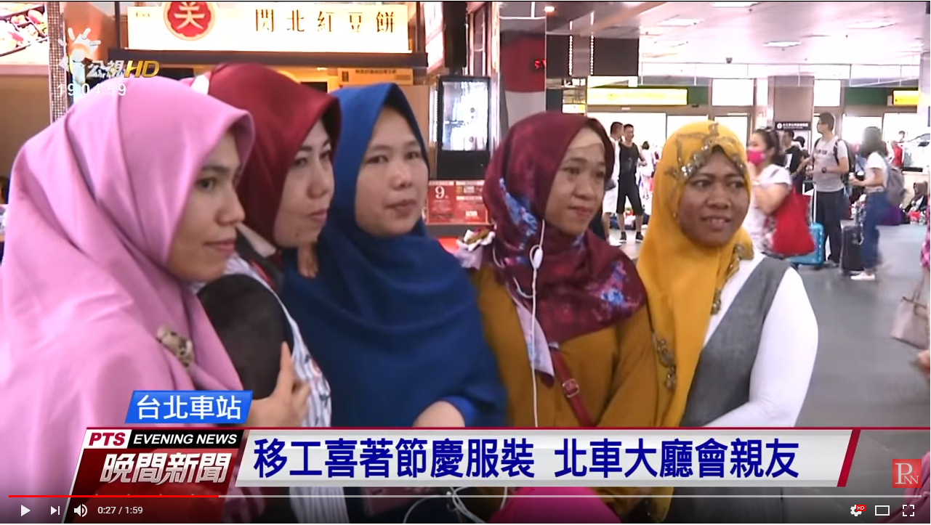  - 新聞標題：移工聚北車慶開齋節 路過民眾能體諒  - 新聞日期：2018年6月17日 公視新聞  - 網址：https://news.pts.org.tw/article/397126  為了慶祝伊斯蘭開齋節，臺北車站大廳一早湧入眾多外籍移工聚會，但由於臺北車站是重要交通樞紐，加上遇到端午連假，台鐵雖加派106位人員在場指揮，也有警方到場協助，上午還是因為人潮眾多一度關閉手扶梯。不過有民眾認為能夠體諒，「進來的時候要稍微穿越一些人群，稍微動線有一點點亂，不過還蠻能體諒他們一年一次過年的氣氛。」也有民眾認為動線不受影響，「假設我今天要買票，我就是到這邊（售票處）來，所以我不會覺得動線對我有影響。」。  自2014年開始，臺北車站都會在開齋節後的第一個週日開放大廳搭舞台，並與其他單位聯合舉辦活動，讓穆斯林同歡，根據台鐵統計，17號週日的開齋節活動共湧進4萬多名移工到場參與，台鐵也也提醒旅客及早到站，並以同理心對待，給予尊重和包容。  小組討論：  - 為什麼外籍移工會在假日時聚集於臺北車站或公園等公共場所？  - 為什麼要為外籍移工舉辦其母國之特殊慶典或活動？  *補充資料  - 關鍵評論網，《一分鐘看台北車站的移工開齋節》，取自https://www.youtube.com/watch?v=oBd4LTMBsBY。  - 勞動臺北電子報第26期，《盛夏的開齋節—用尊重包容關懷外籍移工》，取自https://web.bola.taipei/EDM2/Epaper/Epaper_in.aspx?id=74&chk=cfd9388d-a789-4549-9b76-666dc8c50afe&param=pn%3D2。  - 鄭閔聲，《開放面對外勞慶典 給台鐵一個讚》，今周刊，第921期，取自http://www.businesstoday.com.tw/article/category/80392/post/201408140013。 | 新聞、影片 | 2’  3’
- 教學講述  台灣的外籍人士  - 外籍移工怎麼來？  - 影片標題：關鍵評論網《動畫：移工怎麼來》  - 網址：https://www.youtube.com/watch?v=dZA7LLpvC_s  - 外籍移工數量  目前開放外籍移工來臺從事的工作為：家庭看護工及家庭幫傭、機構看護工工作、製造工作、營造工作、海洋漁撈工作及屠宰工作。  截至107年6月止，外籍移工數量68.9萬人，其中產業外籍移工佔43.7萬人，社福類的外籍移工(擔任看護或幫傭)25.1萬人。。  - 外籍配偶數量  而內政部入出國及移民署的資料顯示，全台灣的外籍配偶人數將近53萬人，其中大陸港澳籍配偶共有35萬多人，而其他國籍共占18萬人，以越南籍近10萬人佔最多。  - 外籍移工工作年限  外籍移工在臺工作期間，累計不得逾12年  。惟外籍家庭看護工經專業訓練或自力學習而有特殊表現經許可者，且符合勞動部所定之資格、條件者，得申請延長工作年限至14年。  *參考資料  勞動部勞動力發展署，外籍勞工工作政策，2018年3月22日，取自https://www.wda.gov.tw/cp.aspx?n=1C6028CA080A27B3。  勞動統計查詢網-外籍工作者－產業及社福外籍勞工人數，取自http://statdb.mol.gov.tw/statis/jspProxy.aspx?sys=210&kind=21&type=1&funid=q13016&rdm=3keiBUad。  內政部移民署-外籍配偶人數與大陸(含港澳)配偶人數按證件分，取自https://www.immigration.gov.tw/ct.asp?xItem=1352321&ctNode=29699&mp=1。  正名的意義  2011年，「臺北市立圖書館線上參考服務系統」的線上問題與解答，曾有位民眾提問：  「外籍配偶」、「外籍勞工」等字眼被說成具有歧視性，究竟爭議點在哪？稱為「外籍移工」就不具有歧視性了嗎？還是應該只以「移工」稱呼？  而北市圖諮詢服務課回答如下：  「外籍配偶」、「外籍勞工」目前為一般性的詞彙，並不具歧視性，且為政府單位發布公告用語。另經查相關文獻，僅「外籍新娘」於在某些特定情境狀況下具歧視性，且爭議點並非在於「外籍」一詞。  - 外勞、外傭vs客工、移工  我國自1989年核准外勞來臺工作以來，對於國內相關法規及政策，多使用「外籍勞工」、「外勞政策」等討論用語。  惟臺灣大學社會系藍佩嘉教授於 2005 年《種族歧視修辭學》一文中認為：  以「外籍勞工」一詞來說，其字面意義涵蓋所有非中華民國籍的勞工，然而，該詞具有特定的階級與種族意涵，指的是來自東南亞「低度發展」國家的藍領勞工。來自歐美日本的工程師、經理階層與外語教師，則被媒體尊稱為「外籍人士」。同樣的道理，美國的外籍配偶被稱為「洋女婿」，而越南來的叫做「外籍新娘」。「上國」的白人被視為文化上的優越他者，而東南亞移民被建構為危險、落後、不衛生、不文明的次等族類。  因此，公民團體多認為「外勞」在臺灣具有歧視意味，較偏好使用「移工」一詞，「移工」全名為「移民勞工」或「移住勞工」，國際上一般稱「Migrant Workers」，意指移動到其他國家工作的人。二者差異在於外勞一詞是由勞力輸入國角度檢視，背後有你/我之分際，預設內、外的差異，是一種本位主義的心態，卻忽視了勞動者「移動」、想讓生活變美好的意涵。  - 外籍新娘vs新住民、新移民  婦女新知基金會曾於2003年替來自東南亞與中國籍配偶抒發移民台灣後的心聲，有人更進一步提出「我都已經是老娘了，還叫我外籍新娘？」。該基金會認為「外籍新娘」此稱呼並不能適切的表現新一代移民女性的身分，並票選出用「新移民女性」來代替舊稱。移民署亦於2012年表示，來台的外籍配偶、大陸配偶，包含歸化取得身分證者，今後將統稱為「新住民」。  但如果我們對於新移民沒有尊重與平等對待的意識，即使是透過正名來消除社會對新移民女性的標籤化，成效也不大。  *參考資料  藍佩嘉，《種族歧視修辭學》，2005年4月8日，中國時報觀念平台，取自http://homepage.ntu.edu.tw/~pclan/columns/05-racism.html。  中央社，《外配正名 謝立功：統稱新住民》，2012年5月21日，取自http://www.epochtimes.com/b5/12/5/21/n3593813.htm。  聯合影音新聞，《高中課綱出現「印傭」 社團抗議歧視》，2015年5月19日，取自https://video.udn.com/news/318406。  以文化位階來討論外籍移工  - 「文化位階」（cultural hierarchy）的意義  通常建立在二元對立的認知結構上，是指對於各種社會團體或現象，給予高／低、進步／落後、優雅／粗俗的不同評價，以建立起事物的位階，也就是給予高等或低等的排列。  例如講英國腔的英語比講菲律賓腔的英語更高級、聽古典音樂比聽台語歌曲高級、吃米其林餐廳比吃路邊攤高級等。  - 文化位階受高階級團體主導，容易導致文化歧視  社會學家布爾迪爾認為，文化位階是團體競爭的結果，一個團體的發展需要有他者的存在，他者可以加強團體的凝聚力，在他我對比間能加強團體成員的自尊與滿足。例如：強調「我們」的作法比「他們」好，「我們」比「他們」高級。  文化位階是受到人的影響，也就是人為決定的。社會上地位較高、掌握較多權力和資源者往往擁有決定文化位階的權力，他們將自己的生活方式與生活品味界定為「主流文化」，一般人擁有的「次文化」為相對於主流文化的概念，擁有主流文化的群體也享有較高的文化位階，形成一種「文化霸權」，可能會產生「文化刻板印象」與「不平等」的現象，甚至會給予「排除」。問題核心在於，擁有較多資源與較高權力者，往往會以本身的價值觀去評斷其他族群的文化，容易形成「文化歧視」，並且給予不公平的對待。  產生文化霸權  文化霸權  - 外籍移工的文化位階  外籍移工，英文為Foreign Workers，除了東南亞籍移工外，歐美國家派駐在台的外商人士其實也是外籍移工。歐美國家的外籍移工，他們通常是在台灣工作的白領階級，生活的品質並不太差，如身穿名牌西裝，住在高級電梯大廈中等等。雖然他們都是外籍移工，對有些台灣人而言，歐美移工與東南亞移工是不同的，在此可以發現金錢與地位對文化位階的建構影響深遠。  外籍移工的辛酸困境  - 逃跑移工  移民署2017年的統計中發現，失蹤不明移工人數約5.3萬人，為何會有如此現象，當外籍移工甘願付出高額仲介費來台工作，相信每位勞工都希望能如期完成工作，平安返回家鄉。  *參考資料  內政部移民署-行蹤不明外勞人數統計表，取自https://www.immigration.gov.tw/ct.asp?xItem=1352321&ctNode=29699&mp=1。  小組討論：為何有這麼多外籍移工寧可放棄合法身份，冒著面臨違法與高額罰款的代價逃跑呢?  一位越南籍移工在《四方報》曾投書說明逃跑的可能原因：  來台灣工作前必須先付22萬台幣給仲介公司，還不包括教育訓練費。  當台灣替工人調高基本工資時，移工的生活費也跟著調高，因此薪水並沒有跟著調薪而增加太多。除此之外，仲介公司也跟著大調手續費，使得每個月僅能領到4600元新台幣，以此計算下去，兩年合約期滿後之收入加總，也無法湊到22萬，因此選擇離開。  *補充資料  - 中央通訊社，《國內行蹤不明外勞已突破五萬 監察院糾正移民署》，2018年8月9日，取自http://www.cna.com.tw/news/aipl/201808090261-1.aspx。  - 關鍵評論網，《「逃跑外勞」有歧視意味，移民署長：應改稱「失聯外勞」》，2017年9月19日，取自https://www.thenewslens.com/article/79046。  - 中央社，《逃逸越勞多 越駐台代表：與仲介費有關》，2017年9月19日，取自http://www.cna.com.tw/news/aipl/201709190171-1.aspx。  - 【鏡相人間】他為什麼要逃——越南移工阮國非之死專題之二，2017年10月10日，取自https://www.mirrormedia.mg/story/20171006pol011/。  - 蔡崇隆，《移工人權是台灣文明的真實指標》，報導者評論，2017年4月14年，取自https://www.twreporter.org/a/opinion-migrant-workers-right-taiwan-civilized-indicators。  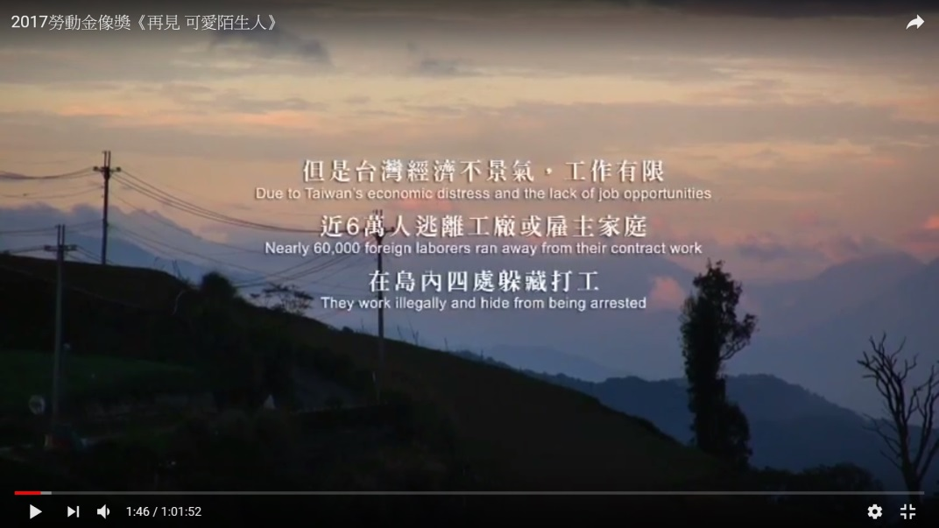  - 影片標題：再見 可愛陌生人  - 網址：  https://www.youtube.com/watch?v=btxMGvpN7WE (預告片)  https://www.youtube.com/watch?v=mTD_uLwPXLE (完整版)  - 影片內容：  2017年，臺灣的外籍移工人數已突破60萬人，超越原住民與新住民兩大族群，其中被稱為「非法外勞」的無證（合法工作證）移工，更是無人知曉的黑色族群，截至2016年底，臺灣的非法外勞人數已經超過6萬人，並以越南移工人數居首。在媒體負面報導居多的情況下，他們一面在島嶼的角落四處漂泊打工，一面要隱姓埋名，躲避警方軟硬兼施的日夜追緝。  本片導演之一為越南裔新移民，偶然認識一些流落在外的打工越勞，在點點滴滴探查後，她才慢慢瞭解這群既熟悉又陌生的同胞，爲什麽要走上這條無奈、惶恐又艱辛的淘金之路……。  本片為2013年《可愛陌生人》的完整版，持續關切越南移工的勞動生活，探索大量移工潛逃的背後成因，追蹤被臺灣遣返的非法移工家庭景況。影片並不試圖提出解決之道，但藉由第一線的直擊紀錄，希望能協助臺灣社會對非法移工的生命狀態產生更多理解，刺激臺越政府正視移工的人權問題，進而減少不必要的衝突與歧視。  小組討論：請小組想一想，稱離開崗位的移工為「逃跑移工」是否有另一層面的歧視意味？難道他們只能受到仲介公司的宰制，沒有「辭職」的權利嗎？  - 受宰制的外籍移工  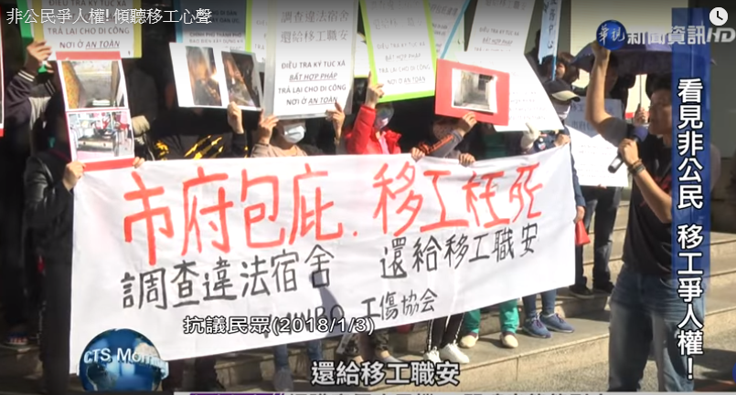  - 新聞標題：非公民爭人權！傾聽移工心聲  - 新聞日期：2018年2月3日 華視新聞  - 網址：http://news.cts.com.tw/cts/general/201802/201802031912073.html  1990年代，台灣開始引進外籍移工，在勞動成本高漲的各項產業中，外籍移工成為重要的補充性勞力，更撐住了台灣經濟發展的底層結構。  如今，全台外籍移工人數已經超過67萬人，已經成為台灣不可或缺的勞動力，他們與台灣民眾共同生活、共同工作，也希望獲得平等的對待，但違反勞動人權的新聞事件卻依舊層出不窮。  桃園是全台灣外籍移工最多的城市，人數已經逼近11萬人，許多移工居住環境差甚至出入都受到雇主或仲介控制。  2017年底桃園矽卡公司爆發違建宿舍大火，有移工揭露宿舍在工廠二樓，晚上移工們通通被鎖在裡頭形同囚禁，發生大火逃生無門，更發生奪走6條移工性命的憾事，凸顯出移工住宿的惡劣環境！  移工已成為台灣不可或缺的勞動力，但多數人卻常常忽略他們身為「人」的身分與需求，所以我們更該思考如何建立更妥善的移工政策解決移工的難題、善待漂流的異鄉人，畢竟移工人權就是台灣文明的真實指標！  *補充資料  - TVBS新聞，《被抓反而開心！外勞遭剝削 欲攔檢不反抗》，2018年3月22日，取自https://www.youtube.com/watch?v=csUptw-we0o。  - 公視新聞，《宿舍環境差 苛扣薪資 逾百越南移工抗議》，2018年4月24日，取自https://www.youtube.com/watch?v=oqPXOuOtb_k。  - 公視獨立特派員，《外勞的牢》，2017年5月10日，取自https://www.youtube.com/watch?v=PFLnh4CpgrM&t=272s。  - 中時電子報，《北市外勞勞資爭議 雇主管理最多》，2018年2月6日，取自https://goo.gl/XGkBES。  - 蘋果日報，《北市上半年外勞爭議775件 雇主少付267萬元》，2017年7月26日，取自http://www.appledaily.com.tw/realtimenews/article/new/20170726/1169228/。  - 中央通訊社，《美國務院人權報告 關切台外勞議題》，2018年4月21日，取自http://www.cna.com.tw/news/firstnews/201804210007-1.aspx。  - 信傳媒，《台灣多「血汗外奴」 年年被國際點名勞權意識不足》，2018年4月29日，取自https://www.cmmedia.com.tw/home/articles/9664。  - 自由時報，《台泰勞工會議落幕 達成4大共識》，2018年7月20日，取自http://ec.ltn.com.tw/article/breakingnews/2494610。  補充：1955勞工諮詢申訴專線  勞動部「1955勞工諮詢申訴專線」提供外國籍勞工、雇主及社會大眾單一號碼、24小時及雙語(包含有中、泰、印尼、越南及英語）之單一申訴諮詢窗口，並以資訊化方式，協助專線服務人員快速處理申訴電話，立即派案至各地方勞工主管機關，提供因地制宜之服務，提升服務效率，積極保障雇主及外籍移工之權益。服務事項包含：法令諮詢、受理申訴、提供法律扶助諮詢資訊、轉介保護安置及轉介其他相關部門。  *參考資料  勞動部勞動力發展署，1955勞工諮詢申訴專線，取自https://www.wda.gov.tw/News_Content.aspx?n=F1B0B632EEA1F749&sms=31AD07381E2A92BF&s=8F3094FEE63201E1。  我族中心主義的外籍人士問題  我們一出生就是在自己特定的文化中生活，使用特定的思考、語言和行為模式，而且會不知不覺地以自己所熟悉的文化模式作為衡量其他文化的標準，甚而將其他文化貶抑為次等，形成「我族中心主義(ethnocentrism)」思想。例如，在台灣的外籍配偶往往被視為次等公民，「大陸新娘」、「越南新娘」這種用詞本身就有一種區分我者／他者的歧視意味。  相反地，「多元文化主義(multiculturalism)」則是主張尊重文化差異、平等的對待各個族群文化。刺激此一思潮的一項重要背景是1960年代美國的黑人民權運動，儘管1776年的《獨立宣言》明文規定「人人生而平等，造物者賦予他們若干不可剝奪的權利，其中包括生命權、自由權和追求幸福的權利」。  然而黑人的地位從未和白人一樣。於是黑人開始反抗，進而引發各種不同文化群體開始爭取自身的權利，並使多元文化主義逐漸形成各民主國家的重要價值。一個尊重多元文化的現代民主社會，不僅要落實平等對待，更要採取積極的作法，讓社會各族群能保有並發展其文化的權利。  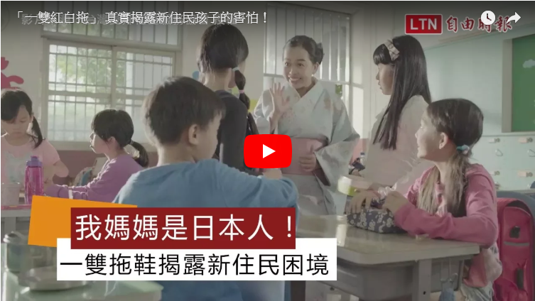  - 影片標題：「一雙紅白拖」真實揭露新住民孩子的害怕！  - 日期：2018年4月16日 自由時報  - 網址：http://news.ltn.com.tw/news/life/breakingnews/2394485。  - 影片內容：  近年來新住民人數已高達約53萬人，也成為「臺灣第二大族群」。然而，在臺灣的「新住民」，尤其是來自東南亞國家的女性，由於過往外勞外傭的印象，往往容易遭受異樣眼光與歧視，被貼上莫須有汙名標籤，因此，也間接影響新住民孩子的自信與人際關係，甚至還有孩子害怕說出自己母親來自什麼國家。  「台灣愛鄰社區服務協會」長期深耕特殊家庭與弱勢族群關照，曾製作「我的火星媽媽」微電影，影片中敘述國小的班級上，來了兩位轉學生，因母親恰巧都是外國人，導師順勢請孩子介紹自己的母親，彥偉小聲說出母親來自越南時，同學卻紛紛表示要離他遠一點，讓另一位母親來自印尼的小敏決定選擇撒謊說媽媽是日本人，甚至請求母親穿著日式和服前來學校送便當，就是擔心自己身分曝光。  影片深刻凸顯了某些新住民的家庭在台灣所遭受到的困境，其實，「愛」是不分種族、文化與膚色的，在這片土地上的人都是值得被重視與尊重。  *參考資料：社團法人台灣愛鄰社區服務協會，《我的火星媽媽 Ibuku dari planet Mars》官方微電影，取自https://www.youtube.com/watch?v=_seVtpnnuY0。  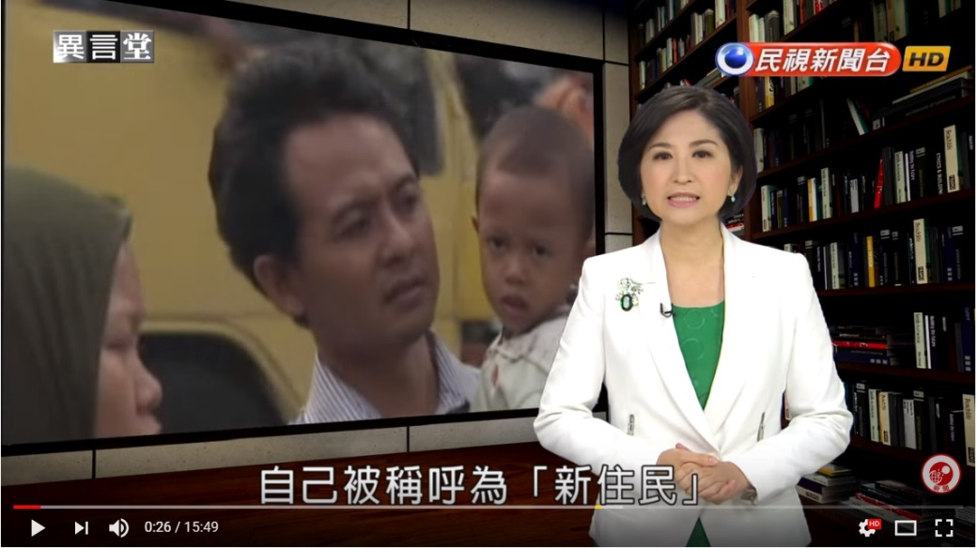  - 影片標題：【民視異言堂】翻轉吧！新台灣之子(上)  - 日期：2016年1月23日  - 網址：https://www.youtube.com/watch?v=VqUFKErRKdE。  - 影片內容：  在台灣，不管是上街買菜、或是進小吃店，您是否發現，有愈來愈多的「新住民」，在我們週遭。從1990年代開始，陸續有東南亞國家的女性，嫁到台灣來。  二十多年下來，已超過二十萬人，一開始她們被叫「外籍新娘」，後來被叫「外籍配偶」，這幾年來，她們則是希望自己被稱呼為「新住民」。因為她們早已生活在這片土地上，不是外人。只是當初許多人，為了改善娘家經濟條件，隻身一人來台，正因如此，不但要承受陌生國度的適應問題，還可能飽受社會上或家族內的歧視。  而她們的子女呢？目前人數約有四十萬，也常被貼上「發展遲緩」或「學習能力差」的標籤。然而，事實真是如此嗎？我們從兩位學者專家的研究，有了不同的發現。  總結課程：尊重多元與差異  - 影片標題：One-Forty 台灣人與東南亞移工的6分鐘面對面  - 日期：2016年8月24日  - 網址：https://www.youtube.com/watch?v=_9warYHfkP0  我們進行了一個實驗，讓原本不認識的台灣人與東南亞移工，面對面對看6分鐘…。  「感覺…她好像蠻害羞的，會一直偷笑、覺得她很美。」  「看一下身上的裝飾啊、打扮啊，然後猜測她現在的生活、還有心情啊。」  「看到他就覺得，兩個人認識蠻久的那種感覺。」  ─開始對話─  「第一次看到我對不對？妳感覺怎麼樣？是不是我很奇怪？為什麼要包頭什麼的？」  「下一次回家是什麼時候？」「還有兩年半」  「一個禮拜放假幾天？」「一個禮拜一次，已經很好了，有的是沒辦法(放假)」  - 新聞標題：招募新住民 企業共襄盛舉  - 日期：2018年8月10日 華視新聞網  - 網址：https://news.cts.com.tw/cts/general/201808/201808101933606.html  新住民優異的工作表現，獲不少企業肯定，為了協助他們有更多的就業機會，內政部移民署與連鎖餐飲業者，日前舉辦擴大招募新住民的活動，業者除了提供友善的職場環境，還有多語系的招募溝通工具和個人訓練教材，協助新住民順利求職、就業，讓他們更快融入台灣社會。 | 影片  影片  新聞  影片  影片  影片 | 4’  2’05  3’  2’  3’  1’22  4’20  5’  4’45  7’  3’48

綜合活動 | 資源 | 時間
移工來台生存守則：要乖、要奴、要聽話 (節錄)  「我們要的是勞動力，來的卻是人。」知名瑞士作家馬克斯．弗里施（Max Frisch）曾用這句話描述西歐的外勞狀況。目前來台移工人數已高達近60萬人，政府制定《就業服務法》，雇主付錢所以理所當然使喚他們，但多數人卻忽略了他們身為一個「人」的身分和需求，甚至是尊嚴。  我叫阿進，是個22歲的越南移工。退伍不久後，我發現媽媽罹患惡性腫瘤，需要龐大的醫藥費。但務農的我們根本拿不出這筆錢，我聽說很多人都到一個「黃金之島」工作，可以賺進大筆越盾。於是我想都沒想，決定找仲介讓我可以快點開始工作。  但沒想到越南仲介的費用要價6,100塊美金（相當於台幣20萬），還要額外繳保證金以防我們逃跑。家裡決定將祖傳的地契抵押給銀行借錢，不夠的就跟親朋好友借。儘管負債，但父母將希望放在我身上，希望我可以成為家裡的經濟支柱。  為什麼要扣我的護照和居留證，給我一組編號當作名字？  剛下飛機，仲介跟我們說，為了要雇主安心，要我們把護照跟居留證都交給他們保管。我覺得很奇怪，如果沒有這些代表我們身分的證件，我們在台灣要怎麼生活，連手機都無法辦。仲介安慰我們說，讓老闆放心才是最重要的。如果老闆不開心了，把我們的工作資格取消，只能被送回國。所以在工作和生活上，盡量不要跟老闆起衝突比較好。  我覺得蠻有道理的，所以就乖乖聽話。之後就沒有見過我的證件，放假的時候老闆也只是把彩色影印的居留證給我們而已。  到達工廠後，老闆簡單交代了工作內容後，給了我一組編號，他說以後這就是我在工廠的身分了。以後如果有人想要聯絡我，就要報上這組編號。  故事背後：這是9成移工的遭遇  「幾乎百分之九十的移工證件都會被收走。」陳秀蓮說出自己幾年來的觀察，雇主仲介為防止移工逃跑，到台後剝奪移工的身分證件，其實已違反法律。因為工作配額在雇主手上，多數移工選擇不跟雇主衝突。為了方便辨識，他們有時也會被取一個代名或編號。  老闆說可以放假，但又扣我薪水，怎麼會這樣？  我領到的薪水是台灣的基本薪資20,008元，但是每個月還要被扣台灣仲介費、住宿費、健保費、在家鄉貸款的費用，每個月加起來就要被扣超過8,000元台幣。  有時候工廠沒訂單，老闆會叫我們休假，訂單來的時候上工加班，但我們都拿不到加班費。老闆說，這些加班不算，因為我們前面休假抵掉了。我們想工作，並不想放假，但我真的很怕申訴後，老闆會把我送回去，所以只能默默忍受。  故事背後：被放無薪假的另一群人  很多雇主會以「變形工時」的方式避開給應給移工的加班費。陳秀蓮說，很多被放無薪假的都是移工，他們會被工時調派，最後以加班的方式抵消無薪假的時數。雖然工廠移工是被勞基法保障的，但還是沒辦法遏止這種狀況。  *資料來源：陳貞樺，《移工來台生存守則：要乖、要奴、要聽話》，報導者網站，取自https://www.twreporter.org/a/migrant-worker-life。  請同學分組討論以下問題：  - 臺灣自1989年起開放引進外籍移工，迄今已達68萬餘人，然而，如上所述，我們可以看到移工在臺工作，面臨許多勞動條件、勞動權益保護不足之情況。請各組同學分析各種可能原因，並思考是否有解決之道？請於下次課堂報告分享。  - 實地訪問外籍移工，聊聊他們選擇來臺工作的原因、工作環境與工作內容及他們對臺灣的看法，並撰寫一篇500~1000字之專題報導。 | 文章 | 6’

